Конспект мероприятия с родителями. Игра-инсценировка сказки «Курочка Ряба»

Разработала и провела воспитатель Бондарева В.В.
Цель: поддерживать устойчивый интерес детей к театрально-игровой деятельности.
Материал: Атрибуты к сказке, костюмы для персонажей.

Драматизация сказки «Курочка Ряба»

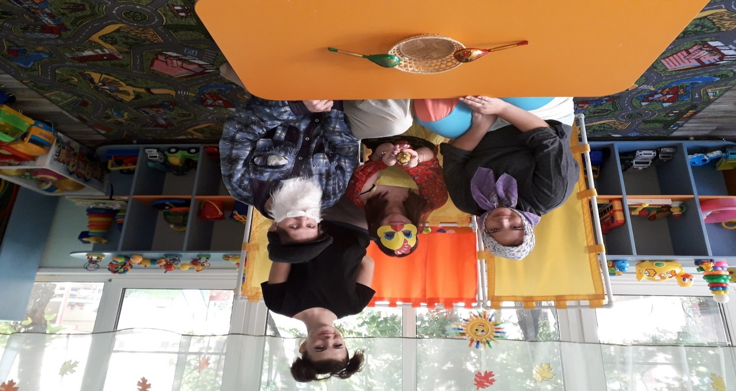
Бабушка сказочница:
Ни в каком далеком царстве,
Тридесятом государстве –
Дело было на Руси…
Стариков про то спроси.
Жили-были дед и баба,
Вместе с курочкою Рябой.
Баба курочку любила,
Рябу зернами кормила. («Посыпать» зерна)
Приносил ей дед напиться (Подать ведерко)
Родниковую водицу.
Курочка выходит на середину сцены.
Ряба:
Я живу в тепле и ласке,
Ну не жизнь, а просто сказка!
А за добрые дела,
Каждый день яйцо несла.
Яйца свежие к обеду,
И кормила бабу с дедом.
А уж нынче удружу:
Я им чудо покажу!
Ряба садится в корзину. Дед подходит к курочке, достает из корзинки золотое яйцо. Удивленно восклицает.
Дед:
Что за чудо? Глянь-ка, баба!
Баба подходит к деду, тоже рассматривает яйцо, всплескивает руками, ахает, охает.
Баба:
Ой! Снесла яичко Ряба.
Золотое на обед.
На-ка, вот! Разбей-ка, дед!
В это время на сцену тихонько выходит мышка, прячется за корзину.
Бабушка сказочница:
Дед бил, бил – не разбил. (Дед бьет яйцо об стол)
Баба била, била – не разбила. (Баба бьет яйцо об стол)
Дед с бабой кладут яйцо на стол и садятся на лавку.
В темном подполе в избушке (Мышка бегает вокруг стола)
Скучно Мышке жить, Норушке.
Вот и вышла погулять,
Хлебных крошек поискать.
Мышка:
Знаю, не велик мой ростик,
Но зато – длиннющий хвостик.
По столу хвостом махну –
Живо на пол все стряхну.
Мышка машет хвостом, яйцо падает и разбивается, мышка убегает.
Сказочница:
Что хотели, то случилось, -
Вот яичко и разбилось.
Плачет баба, плачет дед.
Дед и баба:
Ох! Разбился наш обед!
Курочка достает из корзины простое яйцо, с поклоном протягивает деду и бабе.
Ряба:
Куд-куда! Вот вам простое!
Ну, зачем вам золотое!
Кушай, баба, кушай, дед!
И живите много лет!
Баба:
Вот спасибо, Рябушка,
И поклон от бабушки. (Берет яйцо, кланяется)
Дед:
Ой, кормилица ты наша.
Ну, давай-ка, бабка, спляшем!
Пляска деда и бабки.
Все кланяются

